Aufgabe 3b: Multiplikation

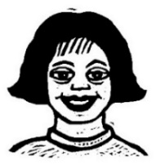

Ich finde zu Bildern Malrechnungen.

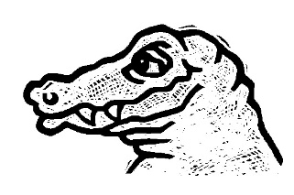

* **Du schreibst** zu den Bildern Malrechnungen und **löst** sie.

|  |  |
| --- | --- |
| ……………………………    ………………………………    …………………………………… | …………………………………………….    …………………………………….    …………………………………..    ………………………………….. |













